INDICAÇÃO Nº 1669/2021

Ementa: Melhorias nas calçadas das ruas Estoril e Vinhais, no Bairro Parque Portugal.

Senhor Presidente,
Senhores Vereadores e Vereadoras,

O Mandato DiverCidade, representado pelo Vereador Marcelo Sussumu Yanachi Yoshida – PT solicita que seja encaminhado à Exma. Sra. Prefeita Municipal Lucimara Godoy Vilas Boas, as seguintes indicações.

- Corte do mato e limpeza da calçada da Rua Estoril.
- Corte de mato, limpeza e conclusão da construção da calçada ao longo de toda a Rua dos Vinhais

Justificativa

Em visita ao local e conforme fotos abaixo, as calçadas estão tomadas pelo mato e em algumas partes, com a obra não concluída. Os munícipes precisam caminhar pela rua em muitos pontos, colocando suas vidas em risco.

Valinhos, 23 de Agosto de 2021.

__________________________________
Marcelo Sussumu Yanachi Yoshida
Vereador PT

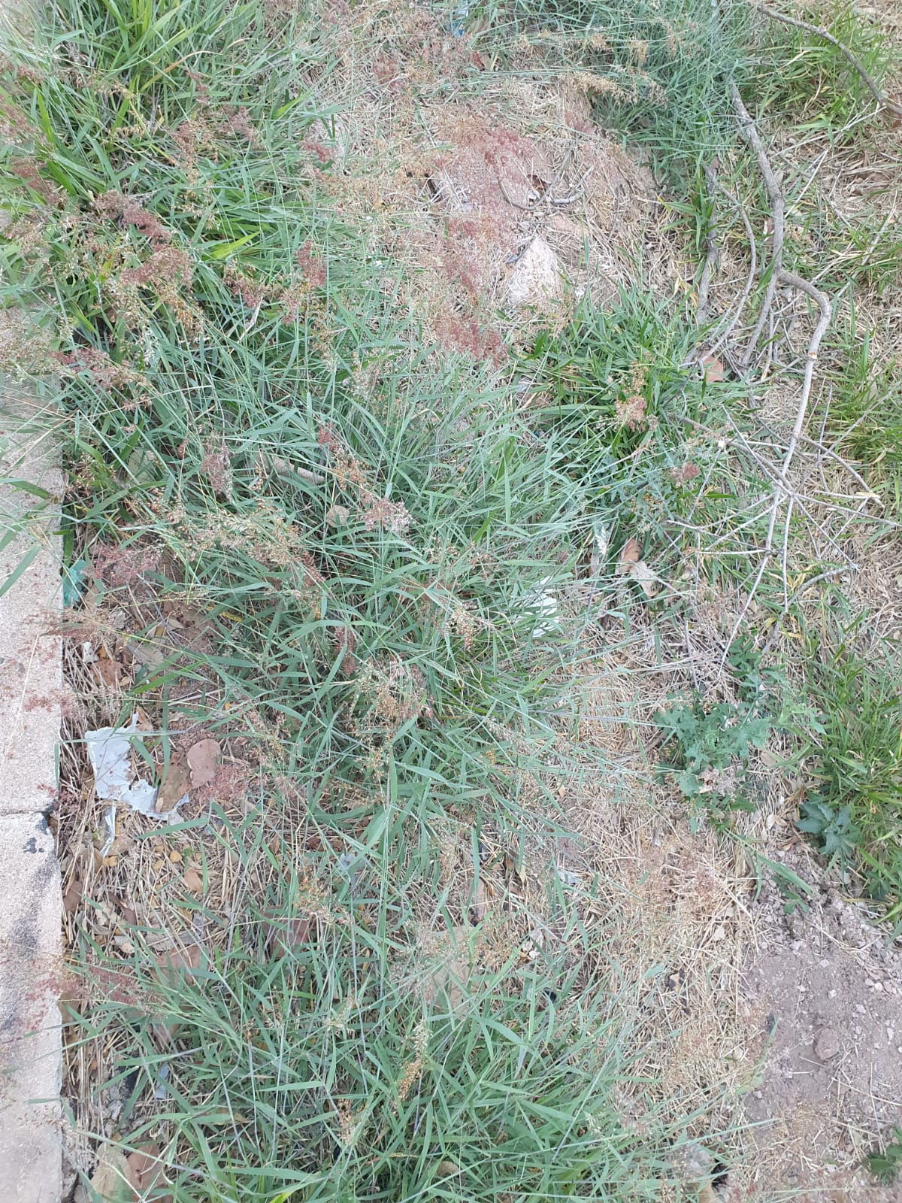

Rua Estoril

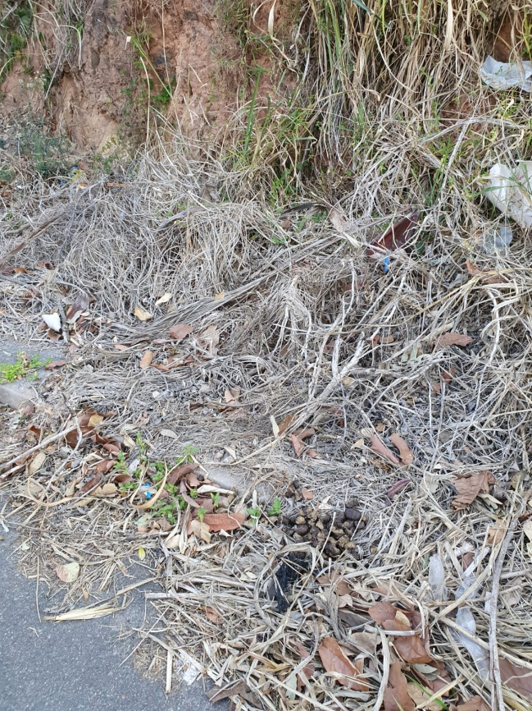

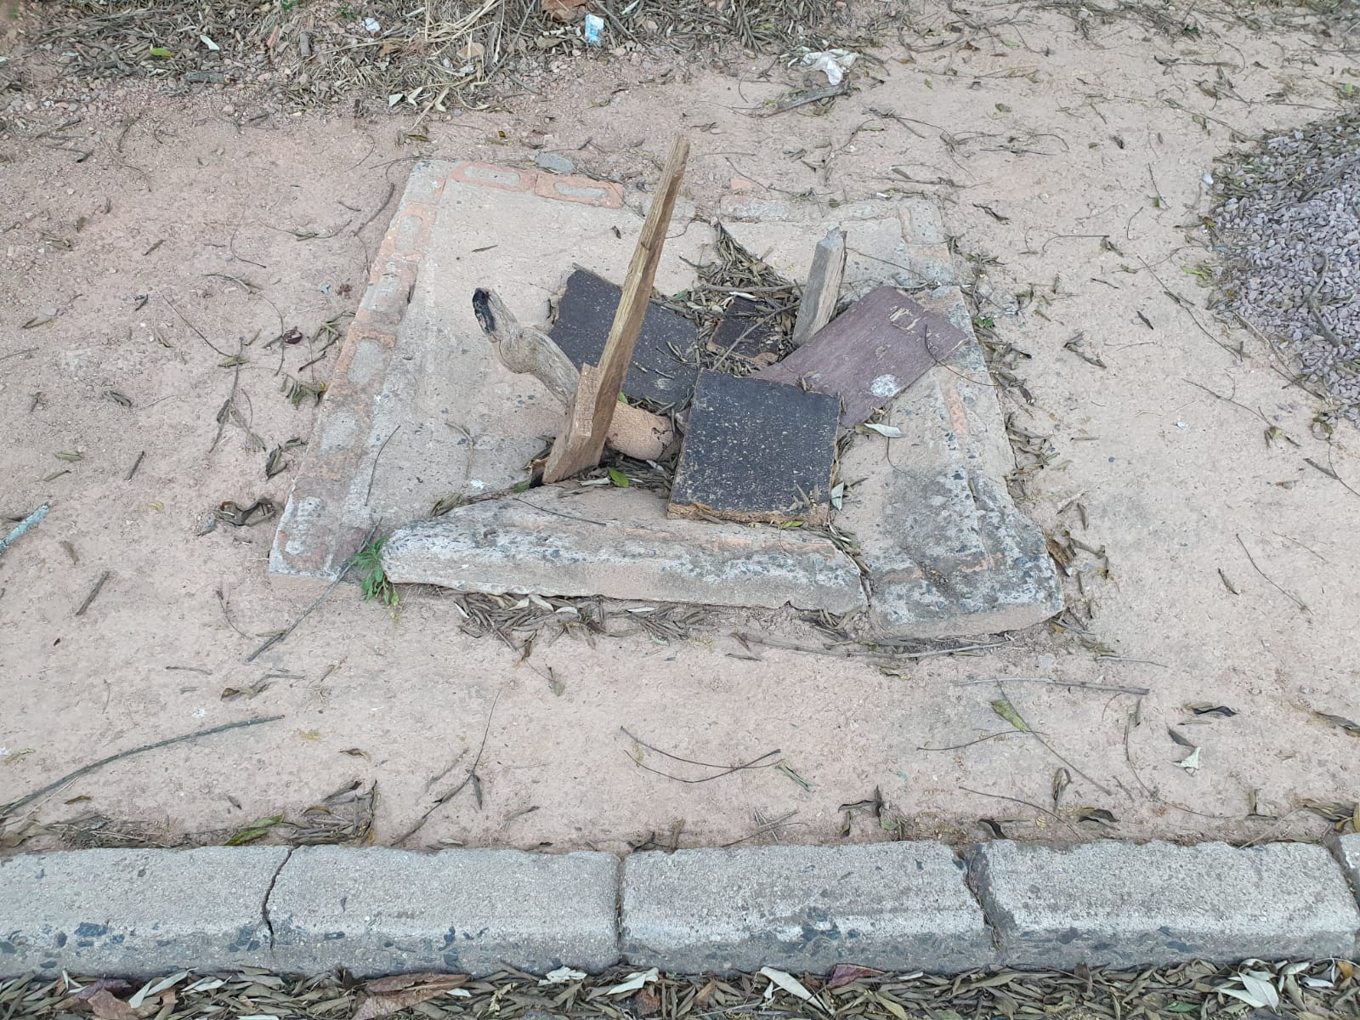
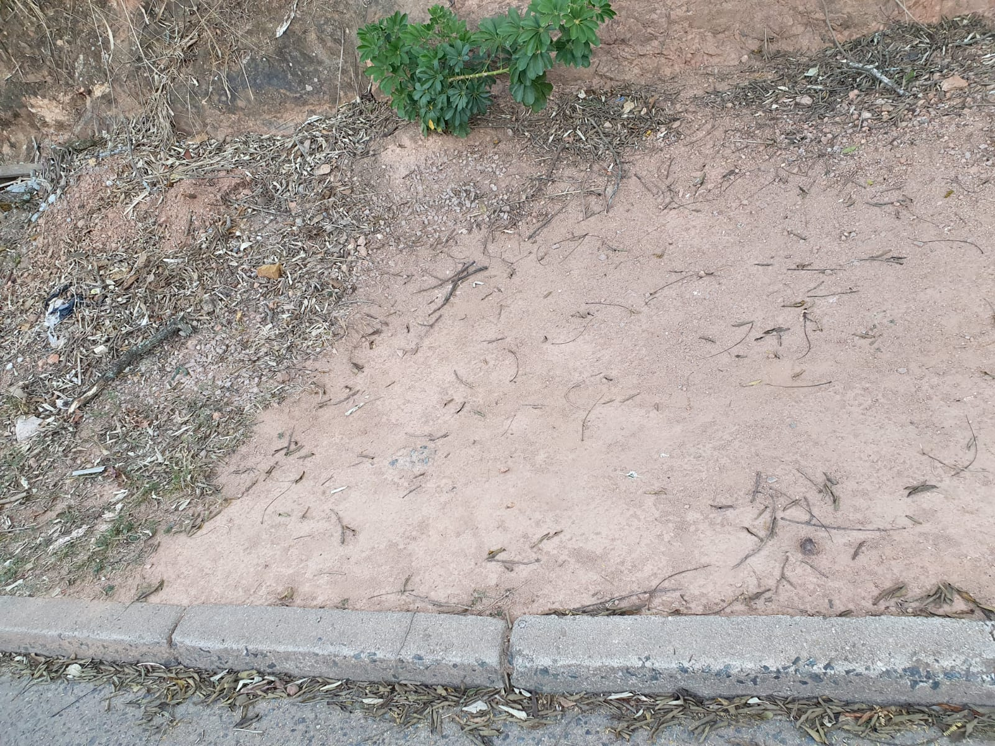
Rua dos Vinhais

